WAKKER MAKEN (15’)
WAT ZAL JE DOEN? | WAT ZAL JE ZEGGEN?
Bij de start van het hoofdstuk over optica stel je de vraag wat er nodig is om bijvoorbeeld een bloem te kunnen zien. | Wat heb je nodig om een bloem te kunnen zien? Hoe werkt dat? Kan je dat in een tekening voorstellen? Wie heeft er gelijk in de cartoon? Waarom denk je dat?  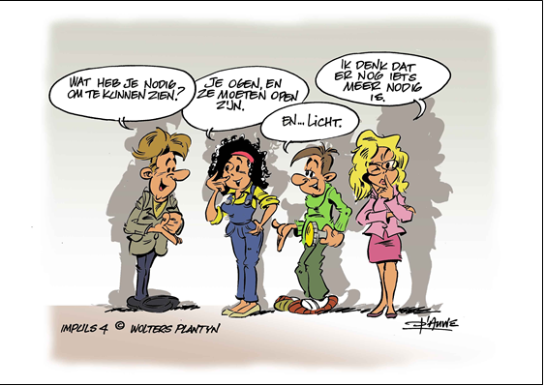
WAT KAN JE VERWACHTEN?
Leerlingen zeggen: je ogen, ze moeten open zijn, ze moeten werken en er moet licht zijn. Vaak stellen ze het licht voor als een lijn en tekenen ze op de lijn een pijltje van het oog naar de bloem. Ze tekenen letterlijk wat we zeggen: ‘ik kijk naar de bloem’.
LET OP!
Geef geen oordeel over de ideeën waar leerlingen mee komen.
Niet extra enthousiast zijn wanneer leerlingen het wetenschappelijk idee geven. Leerlingen zijn expert in het lezen van je lichaamstaal. Zodra ze de indruk krijgen dat je bepaalde ideeën meer waardeert dan andere, stoppen ze met zelf na te denken en proberen ze jouw redenering te volgen.
Geef geen nieuwe informatie . Stuur de ideeën van de leerlingen niet. Behandel hun ideeën met respect.
Toon je oprechte interesse in wat leerlingen denken en waarom ze dat denken.

